Foto | Bestandsnaam | Fotobijschrift
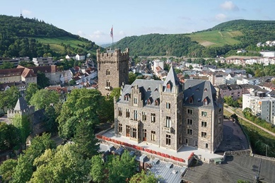 | RichardBrink_BurgKlopp_01.jpg | Het kasteel Klopp in Bingen aan de Rijn is het symbool van de stad en herbergt onder andere het kantoor van de burgemeester en een deel van het stadsbestuur.  Foto: Richard Brink GmbH & Co. KG
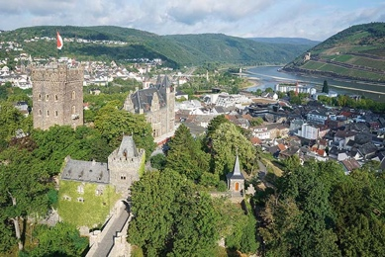 | RichardBrink_BurgKlopp_02.jpg | De burcht ligt op een heuvel dicht bij de Rijn en biedt uitzicht op een idyllisch panorama.  Foto: Richard Brink GmbH & Co. KG
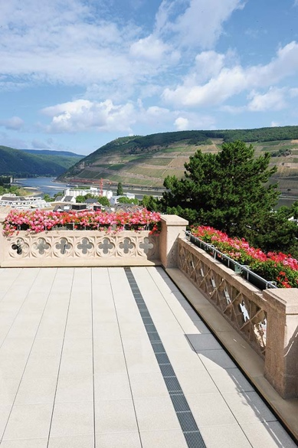 | RichardBrink_BurgKlopp_03.jpg | In het zuidoostelijke deel van het gebouw werd een ca. 222 vierkante meter groot dakterras volledig gerenoveerd.  Foto: Richard Brink GmbH & Co. KG
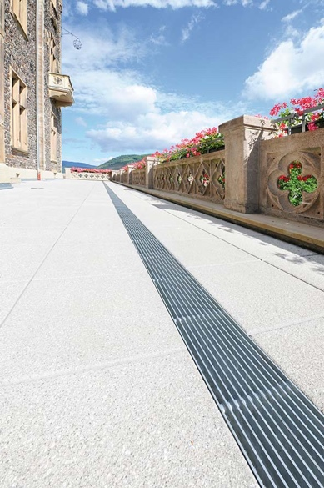 | RichardBrink_BurgKlopp_04.jpg | Grote tegels vormen de deklaag van het nieuw opgebouwde terras. Een 16 meter lange afwateringsstrook, bestaande uit drainagegoten van het type Stabile van de firma Richard Brink, zorgt voor de gerichte opname en afvoer van neerslag.  Foto: Richard Brink GmbH & Co. KG
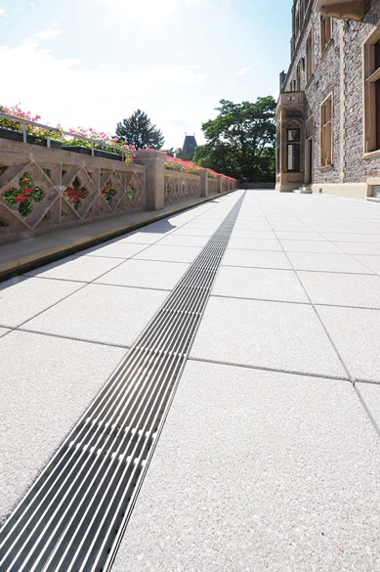 | RichardBrink_BurgKlopp_05.jpg | De drainagegoten van thermisch verzinkt staal volgen boven de afvoeren op een gelijkblijvende afstand de gehele balustrade.  Foto: Richard Brink GmbH & Co. KG
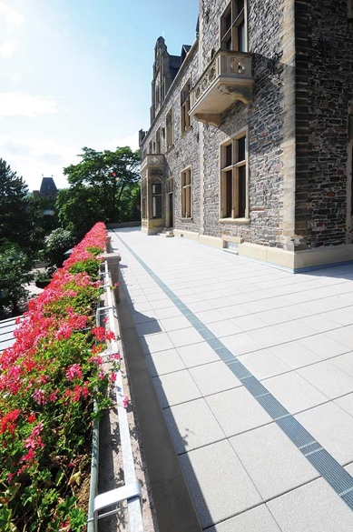 | RichardBrink_BurgKlopp_06.jpg | De goten en roosters van de metaalwarenfabrikant passen perfect in de vormgeving van de buitenruimte.  Foto: Richard Brink GmbH & Co. KG
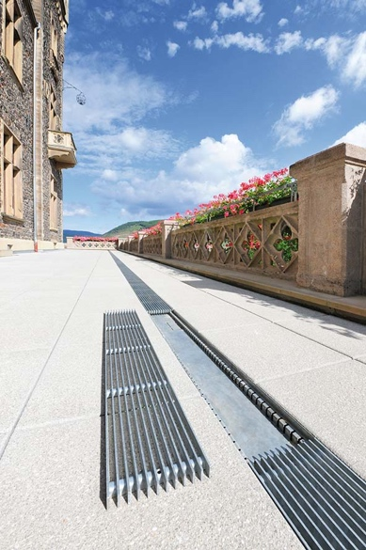 | RichardBrink_BurgKlopp_07.jpg | Voor de afdekking van de goot-onderstukken worden 20 x 3 mm langsstaafroosters gebruikt, deze zijn ook van thermisch verzinkt staal.  Foto: Richard Brink GmbH & Co. KG
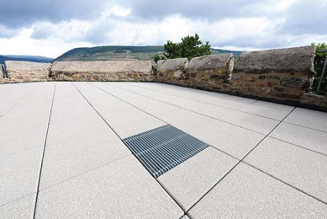 | RichardBrink_BurgKlopp_08.jpg | Bovendien werden op twee plaatsen op het terras drainageputten van het type "Hydra" met inlaatafmetingen van 400 x 400 mm geïnstalleerd.  Foto: Richard Brink GmbH & Co. KG

